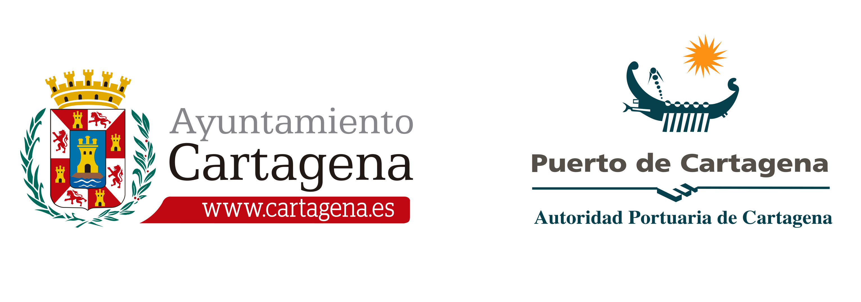
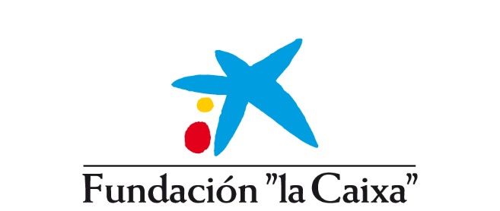

CONVOCATORIA A LOS MEDIOS - MARTES 23 DE FEBRERO: 11 H

La Fundación ”la Caixa”, el Ayuntamiento de Cartagena y la Autoridad Portuaria convierten la ciudad en un museo a cielo abierto, con la exposición Otros mundos

- La exposición Otros mundos. Viaje por el sistema solar de la mano de Michael Benson, permite realizar un recorrido científico-artístico por el sistema planetario a través de 40 fotografías de gran formato, seleccionadas y procesadas por el cineasta, artista y escritor norteamericano Michael Benson.

- Este autor elige y trata imágenes originales en blanco y negro captadas en distintas misiones planetarias de las principales agencias espaciales, como la ESA y la NASA, y compone mosaicos en color. El resultado es un viaje por la increíble variedad de mundos que constituyen el sistema solar a través de fotografías de gran belleza conseguidas a lo largo de seis décadas de exploración robotizada.

- Otros mundos. Viaje por el sistema solar forma parte del programa Arte en la calle, a través del cual la Fundación ”la Caixa” quiere aproximar la ciencia y la cultura a las personas fuera del marco habitual de museos y salas de exposiciones.

Día y hora | Martes, 23 de febrero de 2021. 11 h
Lugar | Puerto de Cartagena (frente a la Plaza Héroes de Cavite)  Cartagena
Asisten  Formato del acto: Atendiendo a la situación sanitaria no habrá discursos institucionales. El comisario de la muestra atenderá a los medios en el transcurso de la presentación. | - Ana Belén Castejón, alcaldesa de Cartagena  - Yolanda Muñoz, presidenta de la Autoridad Portuaria  - Susana Ruiz, directora Área de Negocio de CaixaBank en Cartagena  - Lourdes Toribio, delegada de la Fundación “la Caixa” en la Región de Murcia  - Kike Herrero, comisario de la exposición

Área de Comunicación de la Obra Social “la Caixa”
Victoria Lobato: 629 732351/ vlcomunicacion@vlcomunicacion.com
Sala de Prensa Multimedia: http://prensa.fundacionlacaixa.org

